Bước 1: Phân tích Use Case & Xác định yếu tố UI
Actor: Khách hàng là actor chính, người chọn ngày giờ, số lượng khách và nhấn xác nhận. Hệ thống RikkeiFood là actor phụ, có nhiệm vụ hiển thị nút xác nhận, ghi nhận đơn và sinh mã đặt chỗ
(a) Chọn ngày giờ đến: dùng date-time picker (bộ chọn ngày giờ) ở ô "Ngày & Giờ đến". Khách chỉ cần chạm để chọn thay vì gõ tay, nên giảm sai định dạng và nhập nhầm
(b) Nút xác nhận đặt bàn: dùng primary button với nhãn "Xác nhận đặt bàn". Đây là hành động chính duy nhất của màn hình, nên phải nổi bật hơn các thành phần còn lại

Bước 2: Vẽ Wireframe theo luồng
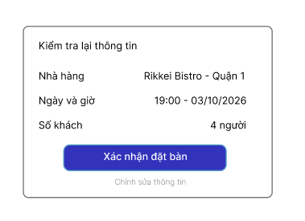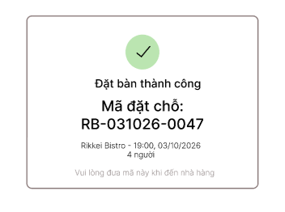
Link figma: https://www.figma.com/design/WiFWpNfItIRXhNRg6C64u5/Untitled?node-id=0-1&m=dev&t=dcl03vPIoDlbGSL5-1

Bước 3: Tinh chỉnh theo nguyên tắc UI (Desirability)
Không, nếu chỉ hiện chữ "OK" thì khách khó an tâm, vì không có bằng chứng cụ thể nào cho thấy đơn đã được hệ thống ghi nhận, nên khách sẽ tự hỏi liệu bàn có thật sự được giữ hay không. Mã đặt chỗ là bằng chứng hữu hình mà khách có thể lưu lại, tra cứu hoặc đưa cho nhà hàng, nhờ đó tạo cảm giác chắc chắn và tin cậy cho trải nghiệm đặt bàn

